2024年度四川省绵竹市清平镇

部门决算

2024年度四川省绵竹市清平镇

部门决算

目录

公开时间：2025年9月23日

第一部分 部门概况

一、部门职责

二、机构设置

第二部分 2024年度部门决算情况说明

一、收入支出决算总体情况说明

二、收入决算情况说明

三、支出决算情况说明

四、财政拨款收入支出决算总体情况说明

五、一般公共预算财政拨款支出决算情况说明

六、一般公共预算财政拨款基本支出决算情况说明

七、财政拨款“三公”经费支出决算情况说明

八、政府性基金预算支出决算情况说明

九、国有资本经营预算支出决算情况说明

十、其他重要事项的情况说明

第三部分 名词解释

第四部分 附件

第五部分 附表

一、收入支出决算总表

二、收入决算表

三、支出决算表

四、财政拨款收入支出决算总表

五、财政拨款支出决算明细表

六、一般公共预算财政拨款支出决算表

七、一般公共预算财政拨款支出决算明细表

八、一般公共预算财政拨款基本支出决算明细表

九、一般公共预算财政拨款项目支出决算表

十、政府性基金预算财政拨款收入支出决算表

十一、国有资本经营预算财政拨款收入支出决算表

十二、国有资本经营预算财政拨款支出决算表

十三、财政拨款“三公”经费支出决算表

**（注：请部门根据实际注明页码）**

# 第一部分 部门概况

## 部门职责

（一）贯彻执行党和国家的路线方针政策和上级党委、政府各项决策部署。以及本级党员代表大会（党员大会）、人民代表大会的决议决定。讨论决定加强党的建设、保障经济建设、组织公共服务、实施公共管理、维护公共安全、动员社会参与、指导基层自治等方面的重大问题。

（二）党的建设。坚持党要管党、全面从严治党，全面加强党的政治建设、组织建设、作风建设、纪律建设、制度建设。履行全面从严治党主体责任，加强党风廉政建设。加强对基层党组织的领导和指导。领导人大机构、人民武装等组织的工作，加强对统一战线和群团工作的领导。

（三）经济发展。落实关于辖区发展的重大决策，参与编制辖区经济和社会发展规划、公共服务设施布局，负责辖区建设管理、重点项目促建、投资立项申报工作，推动辖区经济社会健康、有序、可持续、高质量发展。

（四）民生服务。密切联系群众，建立健全群众工作机制，加强民生保障。组织实施并优化教育、民政、劳动社会保障、文化、卫生健康、退役军人事务等各项公共服务。

（五）平安法治。履行社会治安综合治理、安全生产监督、法治建设职责。负责有效排查化解社会矛盾纠纷。负责辖区内的社会稳定、安全生产和职业健康、生态环境保护、社会信用体系建设和审批服务便民化等工作。

（六）基层治理。健全党组织领导下的基层治理体系，负责辖区城乡管理，指导村（居）委员会建设，完善基层治理平台，组织群众和单位参与村（居）委员会建设和管理。承担法律法规、依法授权或委托授权的行政执法工作。

（七）完成市委、市政府交办的其他任务。

## 二、机构设置

绵竹市清平镇人民政府下属二级预算单位0个，其中行政单位1个，参照公务员法管理的事业单位0个，其他事业单位3个。

纳入绵竹市清平镇人民政府2024年度部门决算编制范围的二级预算单位包括：

1. 绵竹市清平镇人民政府

# 第二部分 2024年度部门决算情况说明

一、收入支出决算总体情况说明

2024年度收入、支出总计均为1355.98万元。与2023年度相比，收入、支出总计各减少868.72万元，下降39.05%。主要变动原因是特定类项目减少。



（图1：收入、支出决算总计变动情况图）（柱状图）

二、收入决算情况说明

2024年度本年收入合计1355.98万元，其中：一般公共预算财政拨款收入1343.7万元，占99.09%；政府性基金预算财政拨款收入0万元，占0%；国有资本经营预算财政拨款收入9.8万元，占0.72%；上级补助收入0万元，占0%；事业收入0万元，占0%；经营收入0万元，占0%；附属单位上缴收入0万元，占0%；其他收入2.49万元，占0.18%。



（图2：收入决算结构图）（饼状图）

三、支出决算情况说明

2024年度本年支出合计1355.98万元，其中：基本支出888.73万元，占65.54%；项目支出467.26万元，占34.45%；上缴上级支出0万元，占0%；经营支出0万元，占0%；对附属单位补助支出0万元，占0%。**（注：仅罗列本部门涉及的支出）**



（图3：支出决算结构图）（饼状图）

四、财政拨款收入支出决算总体情况说明

2024年度财政拨款收入、支出总计均为1353.5万元。与2023年度相比，财政拨款收入总计、支出总计各减少871.20万元，下降39.16%。主要变动原因是特定类项目减少。



（图4：财政拨款收、支决算总计变动情况）（柱状图）

五、**一**般公共预算财政拨款支出决算情况说明

**（一）一般公共预算财政拨款支出决算总体情况**

2024年度一般公共预算财政拨款支出1343.7万元，占本年支出合计的99.09%。与2023年度相比，一般公共预算财政拨款支出减少871.20万元，下降39.33%。主要变动原因是特定类项目减少。



（图5：一般公共预算财政拨款支出决算变动情况）（柱状图）

**（二）一般公共预算财政拨款支出决算结构情况**

2024年度一般公共预算财政拨款支出1343.7万元，主要用于以下方面：一般公共服务支出756.36万元，占56.30%；公共安全支出5.18万元，占0.39%；文化旅游体育与传媒支出5.00万元，占0.37%；社会保障和就业支出124.35万元，占9.25%；卫生健康支出25.93万元，占1.93%；节能环保支出16.80万元，占1.25%；城乡社区支出50.31万元，占3.74%；农林水支出300.97万元，占比22.40%；住房保障支出45.45万元，占3.38%；灾害防治及应急管理支出13.35万元，占比0.99%；

 （图6：一般公共预算财政拨款支出决算结构）

**（三）一般公共预算财政拨款支出决算具体情况**

2024年度一般公共预算财政拨款支出决算数为1343.7，完成预算100%。其中：

1.**一般公共服务（201）**：支出决算为756.36万元，完成预算100%，其中：（1）其他人大事务支出（2010199）2024年决算数为2.46万元，完成预算100%，与预算数持平；（2） 行政运行（2010301）2024年决算数为380.92万元，完成预算100%，与预算数持平；（3）一般行政管理事务支出（2010302）202年决算数为261.03万元，完成预算100%，与预算数持平；（4）事业运行（2010350）2024年决算数为91.95万元，完成预算100%，与预算数持平；（5）其他群众团体事务支出（2012999）2024年决算数为5.00万元，完成预算100%，与预算数持平；（6）其他共产党事务支出（2013699）2024年决算数为15.00万元，完成预算100%，与预算数持平。

2**.公共安全支出（204）：** 支出决算为5.18万元，完成预算100%，其中：其他公安支出（2040299）决算数为5.18万元，完成预算100%，与预算数持平。

3.**文化体育与传媒支出（207）**：支出决算5.00万元，完成预算100%。其中：其他文化和旅游支出（2070199）2024年决算数为5.00万元，完成预算100%，与预算数持平。

**4.社会保障与就业支出（208）：**支出决算为124.35万元，完成预算100%。其中：（1）其他人力资源和社会保障管理事务支出（2080199）2024年决算数为0.50万元，完成预算100%，与预算数持平；（2）行政单位离退休（2080501）2024年决算数为0.7万元，完成预算100%，与预算数持平；（3）事业单位离退休（2080502）2024年决算数为0.52万元，完成预算100%，与预算数持平；（4）机关事业单位基本养老保险缴费支出（2080505）2024年决算数为54.94万元，完成预算100%，与预算数持平；（5）机关事业单位职业年金缴费支出（2080506）2024年决算数为24.11万元，完成预算100%，与预算数持平；（6）其他行政事业单位养老支出（2080599）2024年决算数为15.23万元，完成预算数100%，与预算数持平。（7）其他行政事业单位养老支出（2080599）2024年决算数为28.36万元，完成预算100%，与预算数持平。

5.**卫生健康支出（210）：**2024年支出决算为25.93万元，完成预算100%，与预算数持平。其中：（1）行政单位医疗（2101101）2024年决算数为11.64万元，完成预算100%，与预算数持平；（2）事业单位医疗（2101102）2024年决算数为6.57万元，完成预算100%，与预算数持平：（3）公务员医疗补助（2101103）2024年决算数为3.59万元，完成预算100%，与预算数持平；（4）其他行政事业单位医疗支出（2101199）2024年决算数为4.13万元，完成预算100%，与预算数持平。

**6.节能环保支出（211）**：2024年决算数为16.80万元，完成预算100%，与预算持平。其中：（1）水体（2110302）2024年决算数为16.80万元，完成预算100%，与预算数持平。

**7.城乡社区支出（212）：**2024年决算数为50.31万元，**完成**预算100%，与预算持平。其中：（1）其他城乡社区管理事务支出（2120199）2024年决算数为44.96万元，完成预算100%，与预算数持平；（2）其他城乡社区支出（2129999）2024年决算数为5.34万元，完成预算100%，与预算数持平。

**8.农林水支出（213）：**2024年决算数为303.44万元，完成预算100%，与预算持平。其中：（1）事业运行（2130104）2024年决算数为39.63万元，完成预算100%，与预算数持平；（2）其他农业农村支出（2130199）2024年决算数为19.73万元，完成预算100%，与预算数持平；（3）对村民委员会和村党支部的补助（2130705）2024年决算数为219.60万元，完成预算100%，与预算数持平；（4）其他农林水支出（2139999）2024年决算数为19.73万元，完成预算100%，与预算数持平。

9.住房保障支出（221）：2024年决算数为45.45万元，完成预算100%，与预算持平。其中：住房公积金支出（2210201）2024年决算数为45.45万元，完成预算100%，与预算数持平。

六**、一**般公共预算财政拨款基本支出决算情况说明

2024年度一般公共预算财政拨款基本支出886.24万元，其中：

人员经费780.03万元，主要包括：基本工资、津贴补贴、奖金、绩效工资、机关事业单位基本养老保险缴费、职业年金缴费、其他社会保障缴费、其他工资福利支出、离休费、退休费、生活补助、医疗费补助、奖励金、住房公积金、其他对个人和家庭的补助支出等。  
 公用经费106.21万元，主要包括：办公费、咨询费、手续费、水费、电费、邮电费、差旅费、维修（护）费、会议费、培训费、公务接待费、劳务费、委托业务费、工会经费、福利费、公务用车运行维护费、其他交通费、税金及附加费用、其他商品和服务支出、办公设备购置、信息网络及软件购置更新、其他资本性支出等。

七、财政拨款“三公”经费支出决算情况说明

**（一）“三公”经费财政拨款支出决算总体情况说明**

2024年度“三公”经费财政拨款支出决算为14.94万元，完成预算100%，较上年度减少7.73万元，下降34.09%。决算数与预算数持平。

**（二）“三公”经费财政拨款支出决算具体情况说明**

2024年度“三公”经费财政拨款支出决算中，因公出国（境）费支出决算0万元，占0.00%；公务用车购置及运行维护费支出决算14.26万元，占95.45%；公务接待费支出决算0.68万元，占4.55%。具体情况如下：



（图7：“三公”经费财政拨款支出结构）（饼状图）

**1.因公出国（境）经费支出**万元，完成预算**%。**全年安排因公出国（境）团组0次，出国（境）0人。因公出国（境）支出决算与2023年持平。

**2.公务用车购置及运行维护费支出14.26万元，完成预算100%。**公务用车购置及运行维护费支出决算比2023年度减少7.22万元，下降33.61%。主要原因是2024年无公务用车采购。

其中：公务用车购置支出0万元。全年按规定更新购置公务用车0辆，其中：轿车0辆、越野车0辆、载客汽车0辆。截至2024年12月31日，单位共有公务用车3辆，其中：轿车2辆、专业特种技术车1辆。

公务用车运行维护费支出14.26万元。主要用于办公应急等所需的公务用车燃料费、维修费、过路过桥费、保险费等支出。

**3.公务接待费支出0.68万元，完成预算100%。**公务接待费支出决算比2023年度减少0.51万元，下降42.85%。主要原因是公务接待减少。其中：

国内公务接待支出0.68万元，主要用于开展业务活动开支的交通费、住宿费、用餐费等。国内公务接待6批次，98人次（不包括陪同人员），共计支出0.68万元。

外事接待支出0万元，外事接待0批次，0人次，共计支出0.00万元。

八、政府性基金预算支出决算情况说明

2024年度政府性基金预算财政拨款支出0万元，占本年支出合计的0%。与2023年度相比，政府性基金预算财政拨款支出与上年持平。

九、国有资本经营预算支出决算情况说明

2024年度国有资本经营预算财政拨款支出9.8万元，占本年支出合计的0.72%。与2023年度相比，国有资本经营预算财政拨款支出与上年持平。

十、其他重要事项的情况说明

**（一）机关运行经费支出情况**

2024年度，绵竹市清平镇人民政府机关运行经费支出106.21万元，比2023年度增加14.13万元，增长15.34%，主要原因是新增行政事业人员8名。

**（二）政府采购支出情况**

2024年度，绵竹市清平镇人民政府采购支出总额16.86万元，其中：政府采购货物支出11.23万元、政府采购工程支出0万元、政府采购服务支出5.63万元。主要用于公务用车维修、公务用车加油服务、采购台式电脑及多功能一体机。授予中小企业合同金额0万元，占政府采购支出总额的0%，其中：授予小微企业合同金额0万元，占政府采购支出总额的0%。

**（三）国有资产占有使用情况**

截至2024年12月31日，绵竹市清平镇人民政府共有车辆3辆，其中：主要负责人用车0辆、机要通信用车0辆、应急保障用车2辆、其他用车1辆，其他用车主要是用于公务活动。单价100万元以上设备（不含车辆）0台（套）。

**（四）预算绩效管理情况**

根据预算绩效管理要求，绵竹市清平镇人民政府在2024年度预算编制阶段，组织对公益林调出后林地补偿项目、人大工作经费、妇联、团委工作经费、党建工作经费、社会综合治理、农村交管员和劝导员相关经费等11个项目开展了预算事前绩效评估，对11个项目编制了绩效目标，预算执行过程中，选取11个项目开展绩效监控。

组织对2024年度一般公共预算、政府性基金预算、国有资本经营预算、社会保险基金预算以及资本资产、债券资金等全面开展绩效自评，形成绵竹市清平镇人民政府部门整体（含部门预算项目）绩效自评报告、益林调出后林地补偿项目、人大工作经费、妇联、团委工作经费、党建工作经费、社会综合治理、农村交管员和劝导员相关经费等专项预算项目绩效自评报告，其中，绵竹市清平镇人民政府部门整体（含部门预算项目）绩效自评得分为85.37分，绩效自评综述我单位严格按要求编制年初预算，2024年我镇绩效目标设定坚持目标明确、目标可衡量、目标可行、明确目标时效落实。基层组织和公共服务运行经费预算项目绩效自评得分为87.35分、基层组织活动和公共运行经费－农村文化建设预算项目绩效自评得分为84.45分、基层组织活动和公共服务运行经费（上级）预算项目绩效自评得分为83.45分、矿山关停遗留问题资金绩效自评得分为84.05分、国有企业退休人员社会化管理补助资金绩效自评得分为85.01分、大湾井废弃井硐涌水治理工作经费绩效自评得分为85.15分、产业转型发展资金绩效自评得分为81.35分、村级公共服务经费补助（上级直达）绩效自评得分为82分、7.23灾后应急抢险经费绩效自评得分为87.7分、道路交通安全突出单位补助资金绩效自评得分为86.05分、综治中心“多中心合一”建设绩效自评得分为82.04分；绩效自评报告详见附件。

第三部分 名词解释

1.财政拨款收入：指单位从同级财政部门取得的财政预算资金。

2.事业收入：指事业单位开展专业业务活动及辅助活动取得的收入。

3.经营收入：指事业单位在专业业务活动及其辅助活动之外开展非独立核算经营活动取得的收入。

4.其他收入：指单位取得的除上述收入以外的各项收入。

5.使用非财政拨款结余（含专用结余）：指事业单位使用以前年度积累的非财政拨款结余弥补当年收支差额的金额。

6.年初结转和结余：指以前年度尚未完成、结转到本年按有关规定继续使用的资金。

7.结余分配：指事业单位按照会计制度规定缴纳的所得税、提取的专用结余以及转入非财政拨款结余的金额等。

8.年末结转和结余：指单位按有关规定结转到下年或以后年度继续使用的资金。

9.一般公共服务支出（201）：其他人大事务支出（2010199）：主要用于开展人大工作发生的各项费用； 行政运行（2010301）：主要用于反映行政单位的基本支出；一般行政管理事务支出（2010302）：指反映行政单位（包括实行公务员管理的事业单位）未单独设置项级科目的其他项目支出；事业运行（2010350）：反映事业单位的基本支出；专项普查活动（2010507）：反映统计部门开展人口普查、经济普查、农业普查、投入产出调查等周期性普查工作的支出；其他群众团体事务支出（2012999）：主要用于团委、妇联日常办公工作经费。其他共产党事务支出（2013699）：其他用于中国共产党事务的支出。

11.公共安全（204）：其他公安支出（2040299）其他用于公共方面的支出。

12.文化体育与传媒支出（207）：其他文化和旅游支出（2070199）：反映其他用于文化和旅游方面的支出。

13.社会保障与就业支出（208）：其他人力资源和社会保障管理事务支出（2080199）：主要用于劳动保障所办公支出；行政单位离退休（2080501）：反映行政单位开支的离退休经费；事业单位离退休（2080502）：反映事业单位开支的离退休经费；机关事业单位基本养老保险缴费支出（2080505）：指反映机关事业单位实施养老保险制度由单位缴纳的基本养老保险支出；机关事业单位职业年金缴费支出（2080506）：指反映机关事业单位实施养老保险制度由单位实际缴纳的职业年金支出；其他行政事业单位养老支出（2080599）：其他用于行政事业单位养老方面的支出；其他社会保障和就业支出（2089999）：其他用于社会保障和就业方面的支出。

14.卫生健康支出（210）：行政单位医疗（2101101）：主要用于财政部门集中安排的行政单位基本医疗保险缴费经费支出；事业单位医疗（2101102）：主要用于财政部门集中安排的事业单位基本医疗保险缴费经费支出；公务员医疗补助（2101103）反映财政部门安排的公务员医疗补助；其他行政事业单位医疗支出（2101199）反映其他用于行政事业单位医疗方面的支出。

15.节能环保支出（211）：水体（2110302）反映政府在排水、污水处理、水污染防治、湖库生态环境保护、水源地保护、国土江河综合整治、河流治理与保护、地下水修护与保护等方面。

16.城乡社区支出（212）：其他城乡社区管理事务支出（2120199）：用于其他城乡社区管理事务方面的支出；小城镇基础设施建设（2120303）：反映小城镇路、气、水、电等基础建设方面的支出；其他城乡社区支出（2129999）：主要用于社区干部生活补助、社区办公费、社区场镇环境整治和基础设施维修维护等。

17.农林水支出（213）：事业运行（2130104）：反映用于农业事业单位基本支出，事业单位设施、系统运行与资产维护等方面的支出；其他农业农村支出（2130199）反映其他用于农业农村方面的支出；森林生态效益补偿（2130209）反映用于公益林保护和管理等方面的支出；对村民委员会和村党支部的补助（2130705）反映各级财政对村民委员会和村党支部的补助支出，以及支持建立县级基本财力保障机制安排的村级组织运转奖补资金；其他农林水支出（2139999）反映除化解债务支出以外其他用于农林水方面的支出。

18.住房保障支出（221）：住房公积金支出（2210201）：指反映行政事业单位按人力资源和社会保障部、财政部规定的基本工资和津贴补贴以及规定比例为职工缴纳的住房公积金。

19.国有资本经营预算支出（223）：国有企业退休人员社会化管理补助（2230105）反映用国有资本经营预算收入安排的支持国有企业退休人员移交社会实现社会化管理的支出。

20.灾害防治及应急管理支出（224）：自然灾害救灾补助（2240703）反映其他用于自然灾害防治的支出。

21.基本支出：指为保障机构正常运转、完成日常工作任务而发生的人员支出和公用支出。

22.项目支出：指在基本支出之外为完成特定行政任务和事业发展目标所发生的支出。

23.经营支出：指事业单位在专业业务活动及其辅助活动之外开展非独立核算经营活动发生的支出。

24.“三公”经费：指部门用财政拨款安排的因公出国（境）费、公务用车购置及运行费和公务接待费。其中，因公出国（境）费反映单位公务出国（境）的国际旅费、国外城市间交通费、住宿费、伙食费、培训费、公杂费等支出；公务用车购置及运行费反映单位公务用车车辆购置支出（含车辆购置税）及租用费、燃料费、维修费、过路过桥费、保险费等支出；公务接待费反映单位按规定开支的各类公务接待（含外宾接待）支出。

26.机关运行经费：为保障行政单位（含参照公务员法管理的事业单位）运行用于购买货物和服务的各项资金，包括办公及印刷费、邮电费、差旅费、会议费、福利费、日常维修费、专用材料及一般设备购置费、办公用房水电费、办公用房取暖费、办公用房物业管理费、公务用车运行维护费以及其他费用。

第四部分 附件

附件1

部门预算绩效评价报告

一、部门（单位）基本情况

**（一）机构组成。**

绵竹市清平镇人民政府，下设独立编制机构4个，其中行政机构1个，其他事业机构3个便民服务中心、农业服务中心、乡村振兴服务中心。

1. **机构职能。**

绵竹市清平镇人民政府，本着转变乡镇政府职能，不断提高社会管理和公共服务水平，提高行政效率，减轻财政和农民负担的原则，清平镇党委、政府的具体职能职责是：一是贯彻执行党和国家的路线方针政策和上级党委、省政府各项决策部署。以及本级党员代表大会（党员大会）、人民代表大会的决议决定。讨论决定加强党的建设、保障经济建设、组织公共服务、实施公共管理、维护公共安全、动员社会参与、指导基层自治等方面的重大问题。二是党的建设。坚持党要管党、全面从严治党，全面加强党的政治建设、组织建设、作风建设、纪律建设、制度建设。履行全面从严治党主体责任，加强党风廉政建设。加强对基层党组织的领导和指导。领导人大机构、人民武装等组织的工作，加强对统一战线和群团工作的领导。三是经济发展。落实关于辖区发展的重大决策，参与编制辖区经济和社会发展规划、公共服务设施布局，负责辖区建设管理、重点项目促建、投资立项申报工作，推动辖区经济社会健康、有序、可持续、高质量发展。四是民生服务。密切联系群众，建立健全群众工作机制，加强民生保障。组织实施并优化教育、民政、劳动社会保障、文化、卫生健康、退役军人事务等各项公共服务。五是平安法治。履行社会治安综合治理、安全生产监督、法治建设职责。负责有效排查化解社会矛盾纠纷。负责辖区内的社会稳定、安全生产和职业健康、生态环境保护、社会信用体系建设和审批服务便民化等工作。六是基层治理。健全党组织领导下的基层治理体系，负责辖区城乡管理，指导村（居）委员会建设，完善基层治理平台，组织群众和单位参与村（居）委员会建设和管理。承担法律法规、依法授权或委托授权的行政执法工作。七是完成市委、市政府交办的其他任务。

**（三）人员概况。**截至2024年末，绵竹市清平镇人民政府编制数为行政23人、事业25人；年末实有行政人员23人、事业人员14。

二、部门资金收支情况

**（一）收入情况。**绵竹市清平镇人民政府2024年年初预算收入为1058.11万元，追加预算收入297.87万元、决算报表收入为1355.98万元。

**（二）支出情况。**绵竹市清平镇人民政府2024年决算支出为1355.98万元。

**（三）结余分配和结转结余情况。**绵竹市清平镇人民政府2024年无结转结余。

三、部门预算绩效分析

**（一）部门预算总体绩效分析。**

1.履职效能。

（1）坚持纵横联动，推动产业发展稳中求进。紧紧围绕沿山农文旅融合发展战略，按照“一个景区、多个园区”的思路，抢抓全域旅游发展契机，全方位展示“天府旅游名镇”独特魅力，全面推介“大美乡村·童话清平”旅游形象，让清平成为环龙门山国际旅游度假带上的重要节点。精心打造“流萤之夏”盛夏嘉年华活动，以“流萤之夏”为平台，集大型歌舞表演、藏羌汉文化融合展示、特色美食、星空露营、科普宣教、游客现场有奖互动、商家惠民活动于一体，丰富了旅游新场景，打造了旅游新业态，通过此次活动，开展大小型演出51场次，吸引游客5万余人次，助推了全域旅游发展新篇。截至目前，全镇群众投身餐饮、住宿等产业达2000余人，兴办农家乐、民宿达200余家，已接待游客达45余万人次，高峰期日接待游客量达10000余人次，旅游营收超4500万元。

（2）坚持量质齐升，优化基础建设进中提质。通过全域景区化管理高标准推进“全域无垃圾”常态化工作，全面实施净化、亮化、绿化、美化、环境整治等手段，改善“房、田、水、路、沟、渠”面貌，“全域无垃圾”工作考核位居绵竹市第一、德阳市前列，深化“门前三包”“田长制”“河长制”等工作，镇域基础设施建设得到进一步改善，镇村人居环境得到进一步优化。截至目前，全镇道路硬化500余米，新（翻）建排污管道600米，更换污水井盖32个，生活污水管网覆盖率提升至85%，维修饮用水管9000余米，新增或更换路灯172盏，新增垃圾桶58个，成功推进清平镇自来水厂开工建设，进一步提升辖区人居环境。

（3）坚持优服提效，保障民生基础谨守初心。确保兜底保障、社会救助落地落实，做到“应保尽保、不漏一户、不落一人”，2024年清平镇城乡居民医疗保险参保2689人，参保率达97.11%；严格按照规定程序落实各项惠民政策，加大社会救助力度，截至目前低保申请共88户，发放80岁以上老年人老龄补贴183人，新增集中供养特困户1人，为特困户发放护理补贴1.18万元；就业创业工作成效显著，全年参加就业招聘会2场，提供就业岗位1000个，帮助城乡劳动力实现就业200余名，超额完成年度目标任务；深入推进创业扶持政策，发放创业贷款30万元，扶持创业项目1个，带动就业3人，对失业人员、就业困难人员进行一对一服务，完成失业人员再就业10人，就业困难人员就业7人，提供乡村公益性岗位30个，城镇公益性岗位30个，对5个残疾人进行了乡村公益性岗位就业安置；关注教育事业发展，开展金秋助学系列活动，今年以来累计投入6万余元，资助学生48名，开展关工委夏（冬）令营4场，覆盖青少年儿童120余人次。

2.预算管理。2024年依据我镇履职要求和年度工作计划，认真征求相关部门统计相应的经费需求，参考以前年度年初预算编审、预算执行中期评估、以前年度结转结余情况、支出绩效评价成果、资产占有和使用情况等因素，按照市财政局《关于编制2024年部门预算的通知》要求，在下达控制数内按时完成部门预算的编制工作，努力做到各项收入、支出预算的编制完整、准确、规范，确保不重不漏，无部门预算以外保留的其他收支项目。

在预算编制中，支出预算严格按照“零基预算”方法，人员经费按标准、日常公用经费按定额、专项支出按项目分别编制。基本支出预算以2024年12月31日为基准期编制。

对于项目支出预算，一是参考2023年实际支出情况并结合2024年工作安排，对符合政策规定和财政事业发展规划的项目，合理界定通用项目和专用项目，纳入项目库，完整准确填报项目信息。二是项目绩效目标编制详细反映了工作任务保障完成目标、经费预算的测算过程及预期达成效果。三是按照省级政府集中采购目录及采购限额标准和《四川省省级行政单位通用办公设备购置费预算标准》规定，认真编制政府采购预算，做到应编尽编，确保了政府采购预算的完整。四是按要求单独编制“三公”经费预算及编报说明。

2024年，清平镇人民政府继续加强预算执行管理，强化预算约束，按照收支平衡的原则，合理安排预算进度。

基本支出按照月度均衡原则，确保每月及时、足额支付人员经费和日常办公经费，保证了政府各部门的正常运行和日常工作的顺利开展。

3.财务管理。为进一步严肃财经纪律，规范财务管理行为，充分发挥财政资金使用效率的作用。我镇修订了清平镇财务管理制度。该制度包含现金管理，银行存款、银行票据管理，费用支出管理办法，借款的管理，物资采购程序，固定资产的管理，票据管理，财务印鉴章保管、财务档案管理。

4.资产管理。按照资产管理的系列要求，2024年度采购的固定资产验收交付使用后，及时纳入固定资产管理。政府机关国有资产实行党建办管理实物，党政综合和经济发展办公室管理账务的管理模式，并专设有国有资产管理人员，定期对资产进行清查盘点，保证账实相符，及时发现和处理资产存在的问题；对闲置、报废等资产，按照市财政局规定的程序进行处理。政府机关所有固定资产均录入到了行政事业单位国有资产管理系统，进行动态管理，实现了固定资产配置、处置各环节的信息化管理。

5.采购管理。我单位采购管理遵循公开、公平、公正和诚实信用的原则，对采购过程中的分工与授权、预算与计划、采购与验收等方面严格控制。我单位严格按照政府采购预算编制，开展政府采购工作，2024年全年政府采购资金预算16.86元，实现采购14.37万元。

**（二）部门预算项目绩效分析。**

常年项目绩效分析。该类项目总数7个，涉及预算总金额187.44万元，2024年预算执行率为100%，无预算结转。

阶段（一次性）项目绩效分析。该类项目总数10个，涉及预算总金额282.41万元，2024年预算执行率为100%，无预算结余。

1.项目决策。项目决策，项目规划论证符合中省要求，项目绩效目标设置科学合理、充分评估论证项目立项必要性、前瞻性、合理性和可行性。

2.项目执行。与预算管理一体化系统设定的设定绩效目标对比，我单位评价项目满意度指标涉及的服务对象满意度指标、产出指标、效益指标完成值高于目标值且未超过30%。

3.目标实现。目标完成，与预算管理一体化系统设定的设定绩效目标对比，我单位评价项目满意度指标涉及的服务对象满意度指标、产出指标、效益指标完成值高于目标值且未超过30%。

**（三）绩效结果应用情况。**绩效结果内部应用情况、绩效结果整改落实情况和绩效信息公开情况，按照绵竹市财政局要求，在2024年部门预算批复后，及时在指定网站进行了公开，接受社会各界群众监督。“三公”经费和“部门预算执行进度”均按要求及时上报给市财政局，实现了信息传递的及时性，内容公开的真实性、准确性。

四、评价结论及建议

**（一）评价结论。**本部门整体预算绩效评价得分85.37分，评价等级为“良”。

**（二）存在问题。**1.由于财务人员更换，对财务知识熟悉程度有所欠缺，同时近年财政改革力度大，财务人员对新的绩效考核知识未深入系统学习，使部门内部绩效考核不够科学精细。

2.制度运用持续性落地尚需进一步提高。在重点工作的制度持续运用落实上不彻底，缺乏有效的检查与监督，对道路交通安全、产业转型发展等项目后期养护责任的落实效果还存在提升空间。

**（三）改进建议。**1.督促本单位财务人员加强财务、绩效评价等专业知识的学习，提高自身业务能力水平；上级财政部门加强对镇乡财务工作的指导，加强友邻单位之间的学习交流。

2.严格落实我单位制定的项目管理制度，各办所按年初计划推进任务，定期对比实际进度与计划，对照项目目标绩效表的指标，召开定期复盘工作。

附表：部门预算项目支出绩效自评表（2024年度）

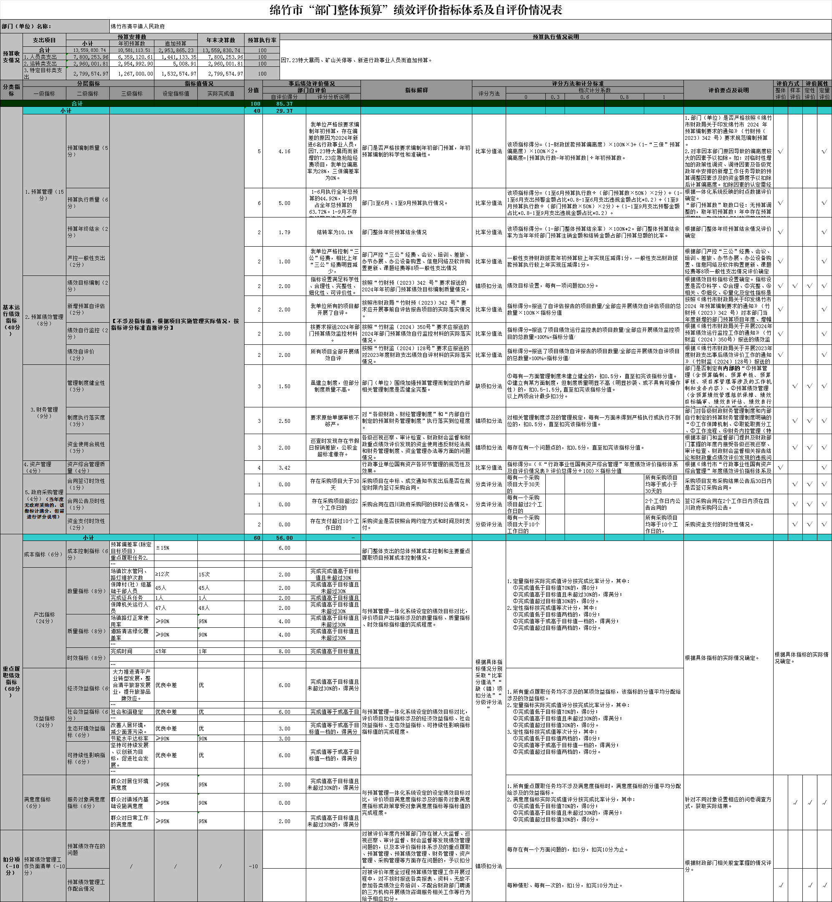

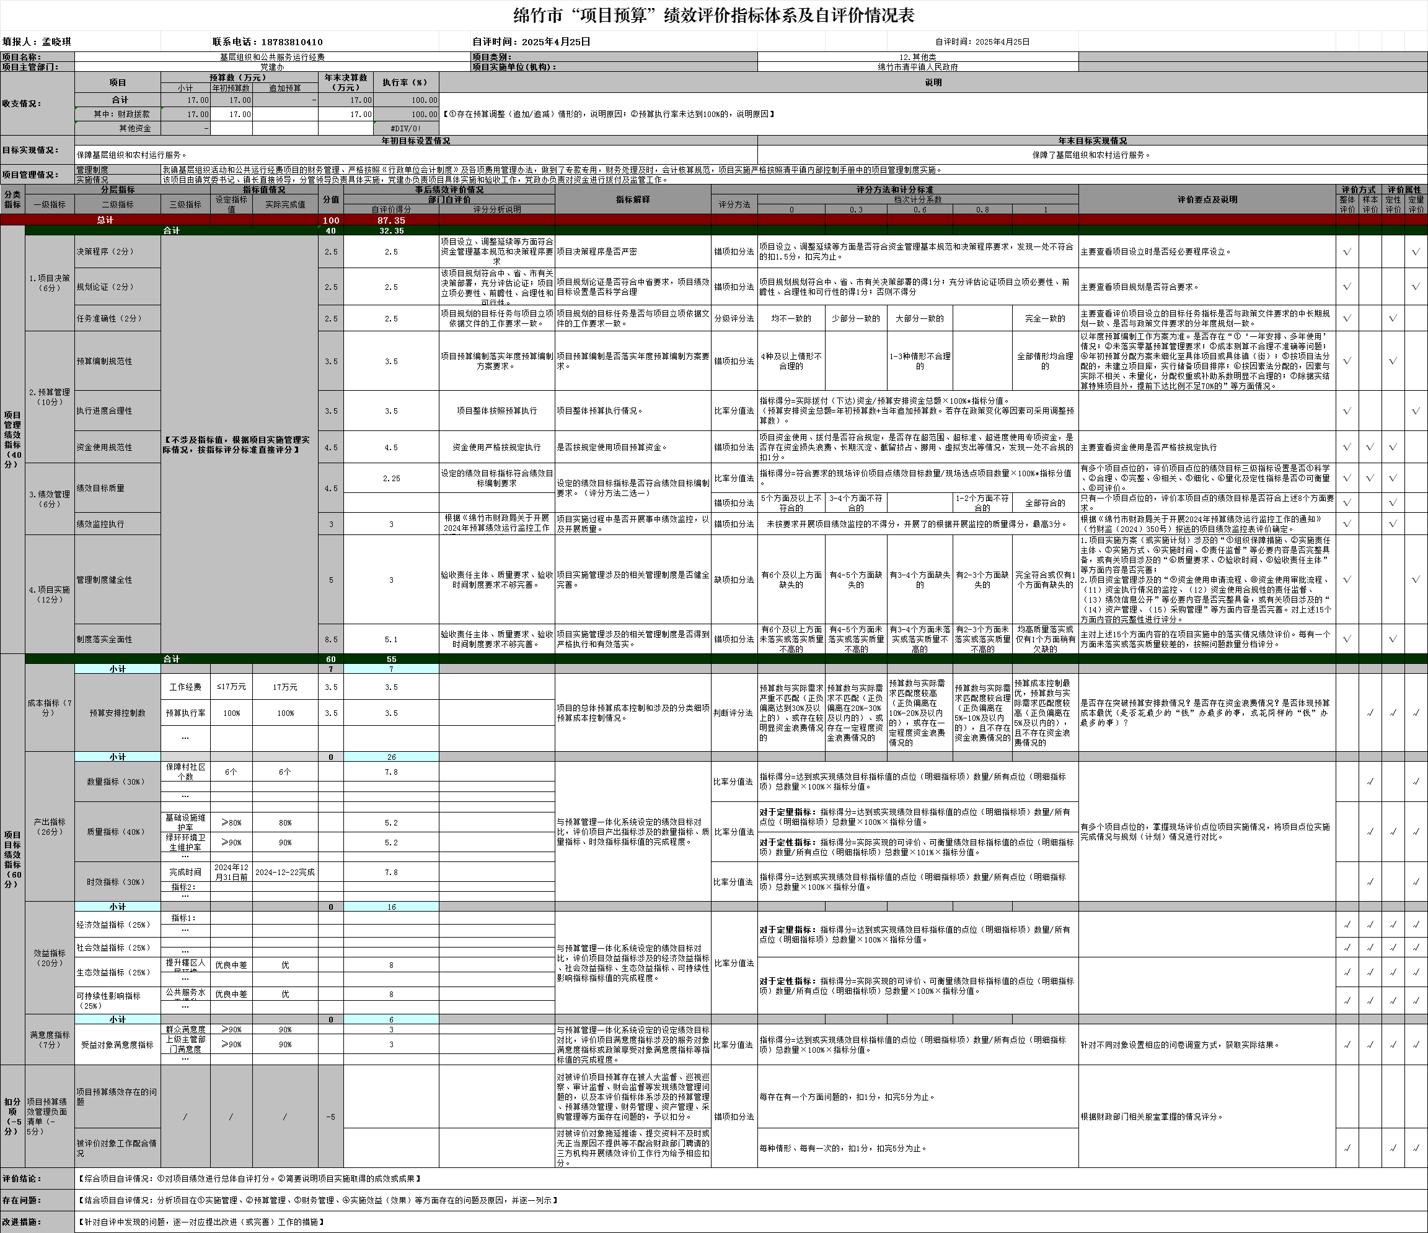

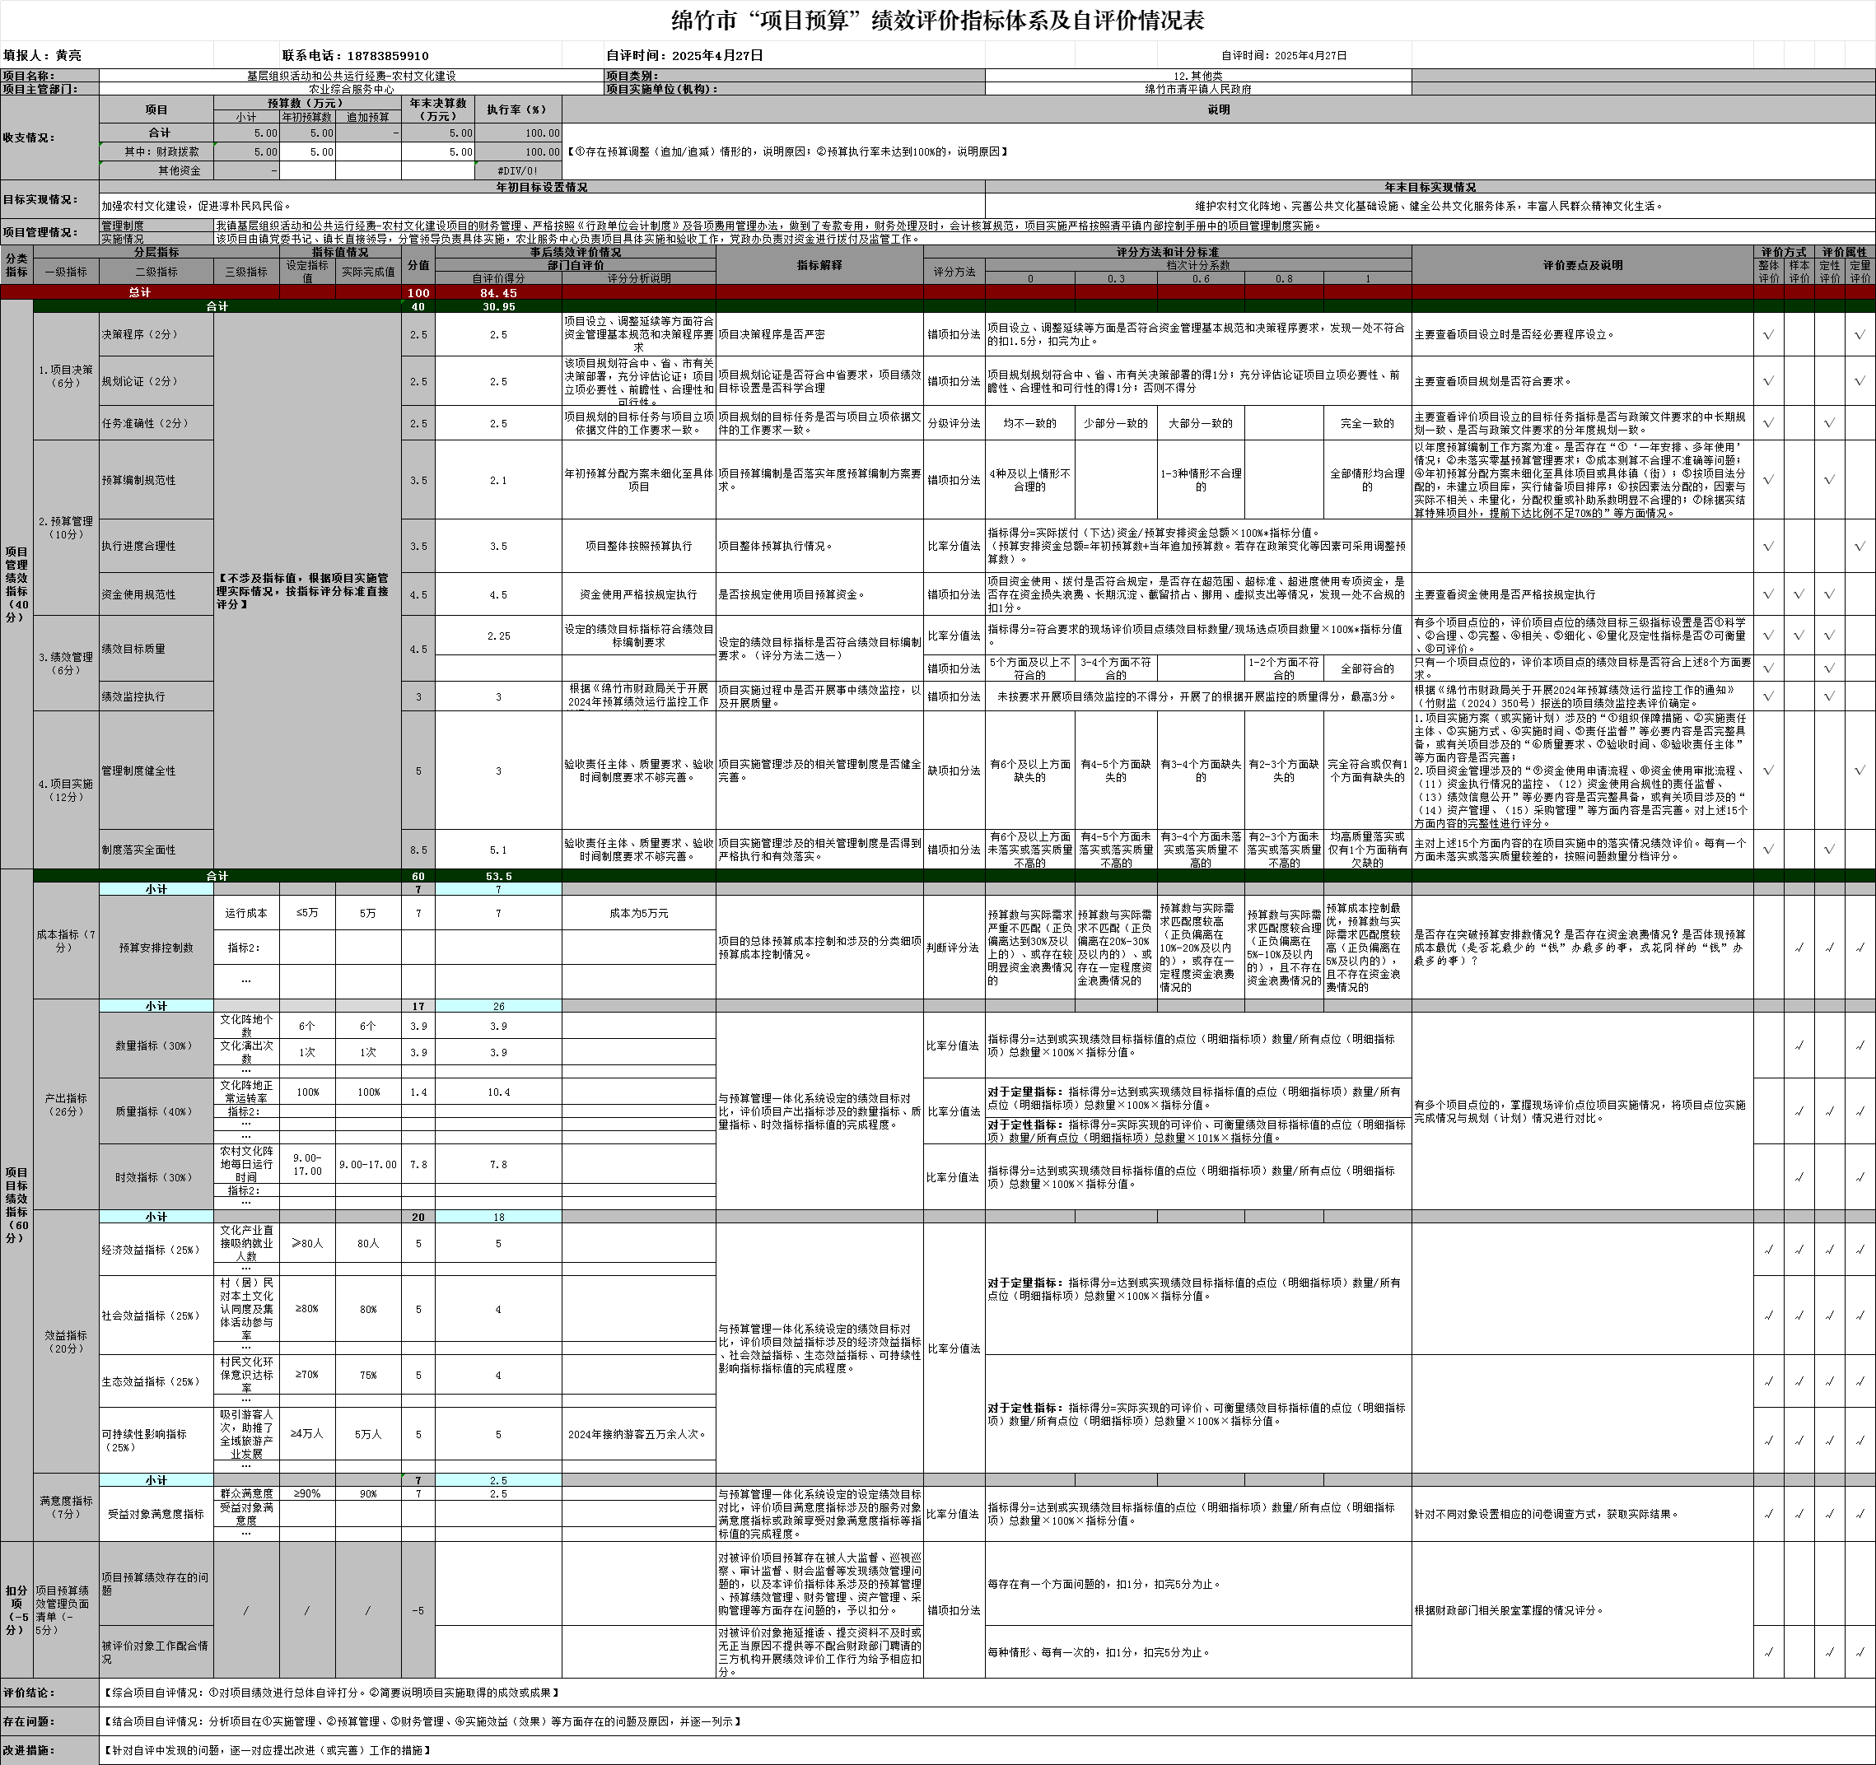

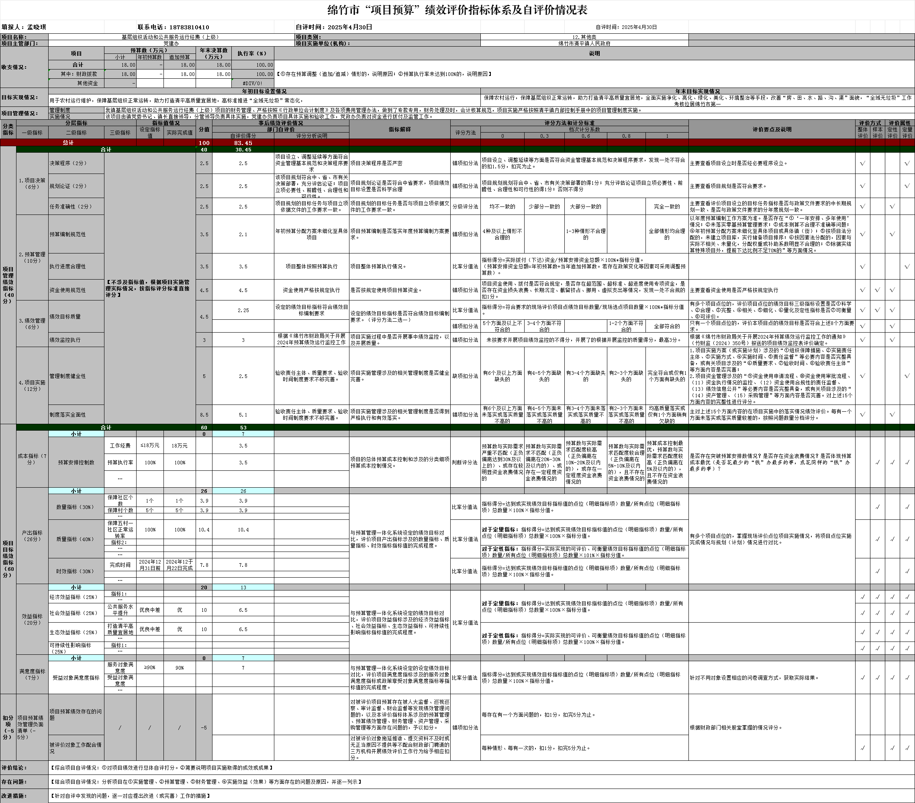

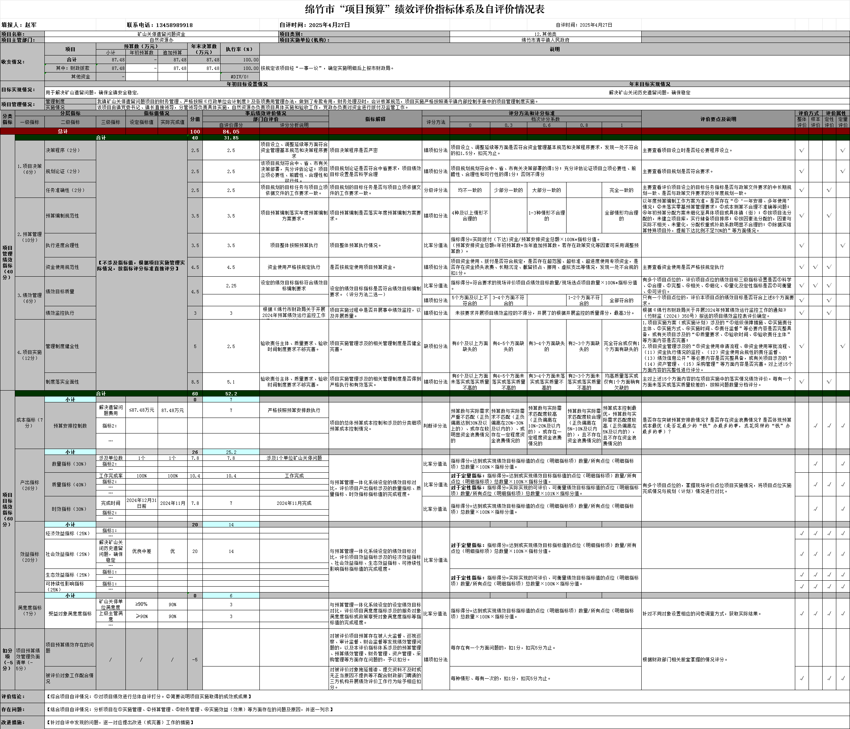

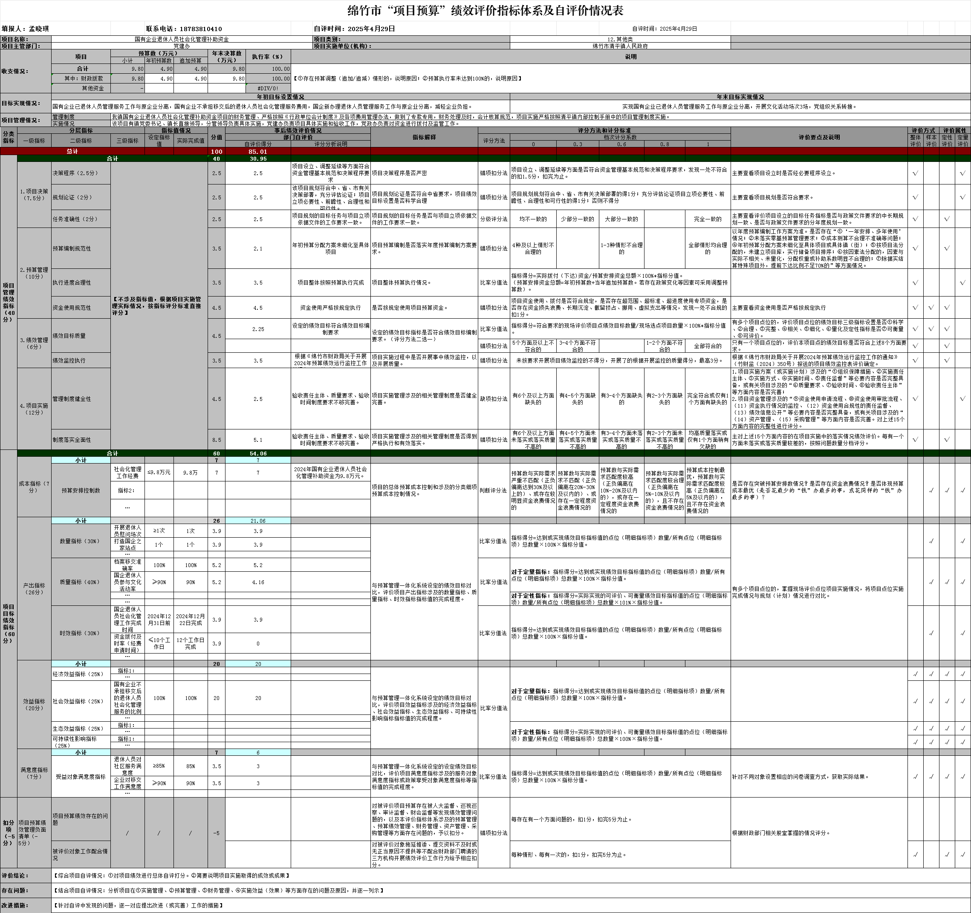

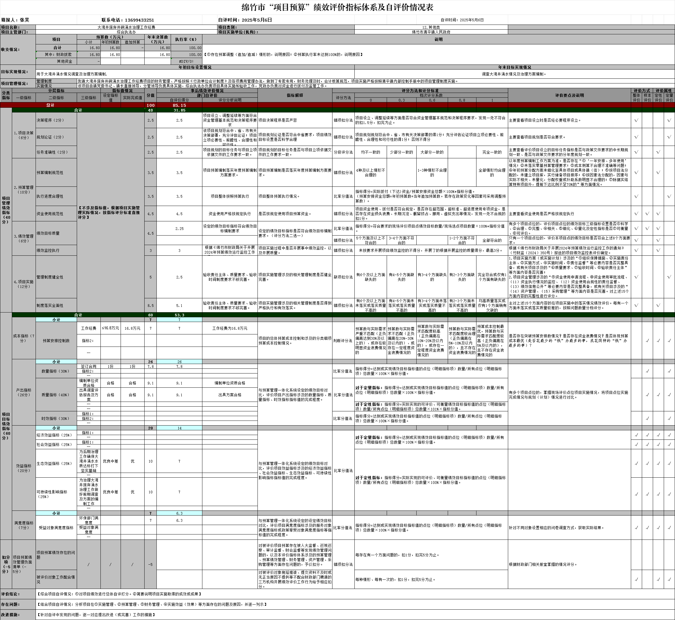

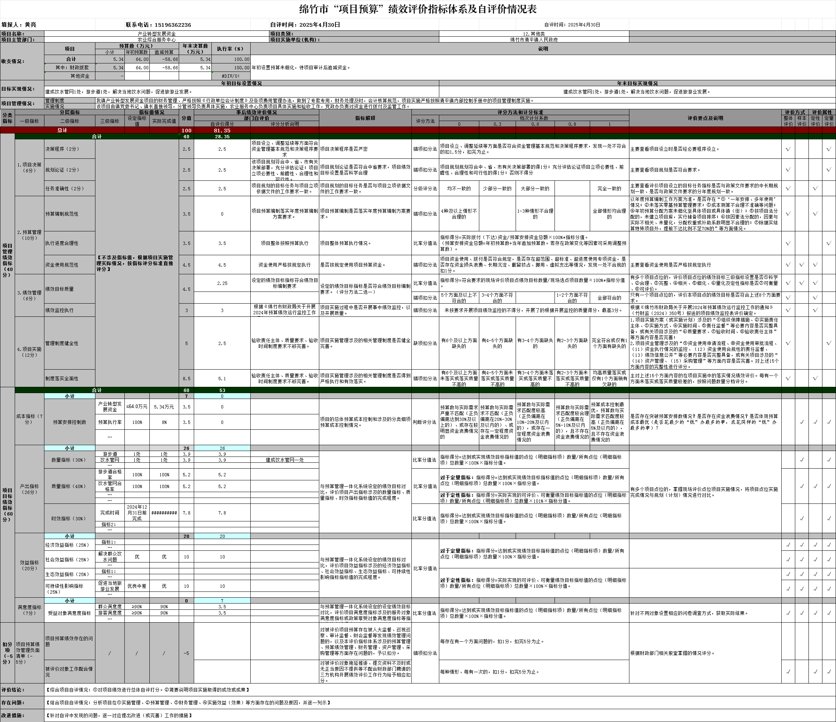

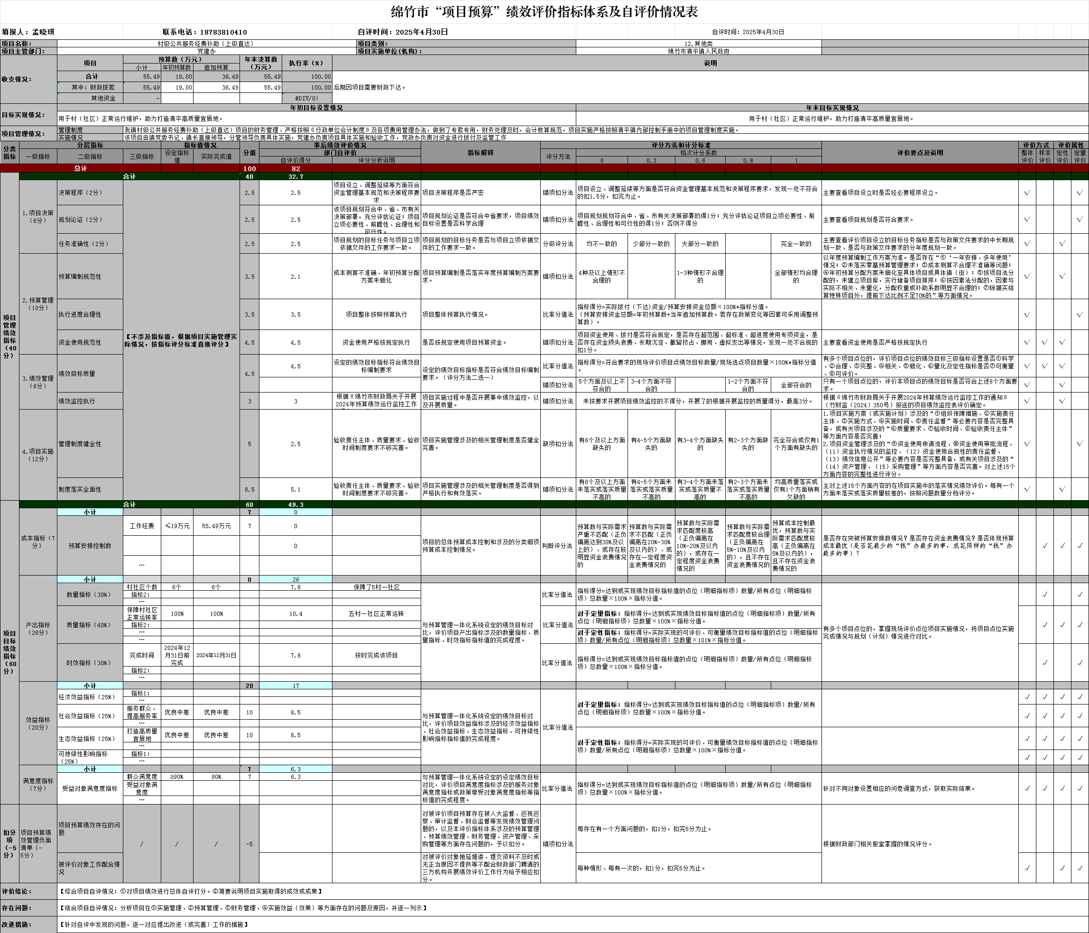

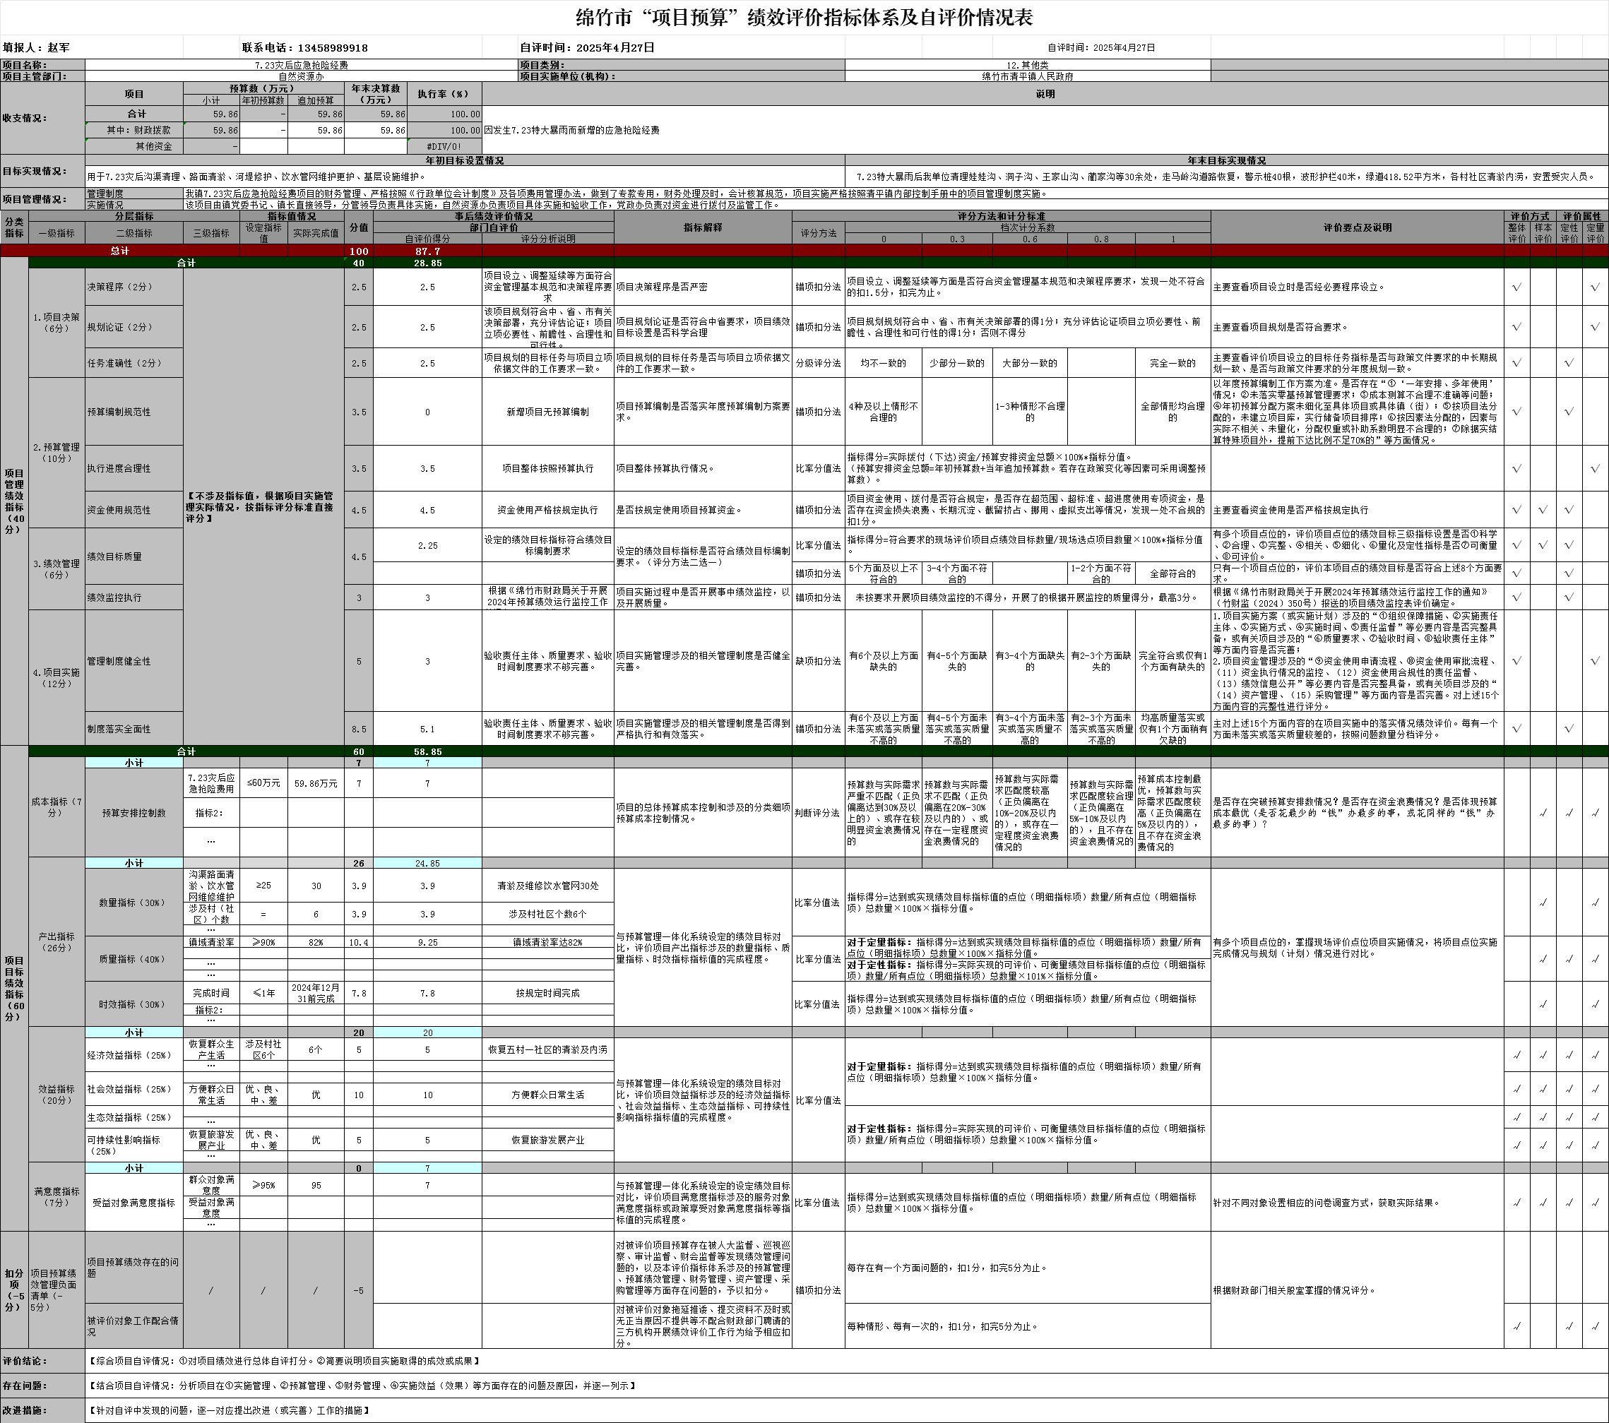

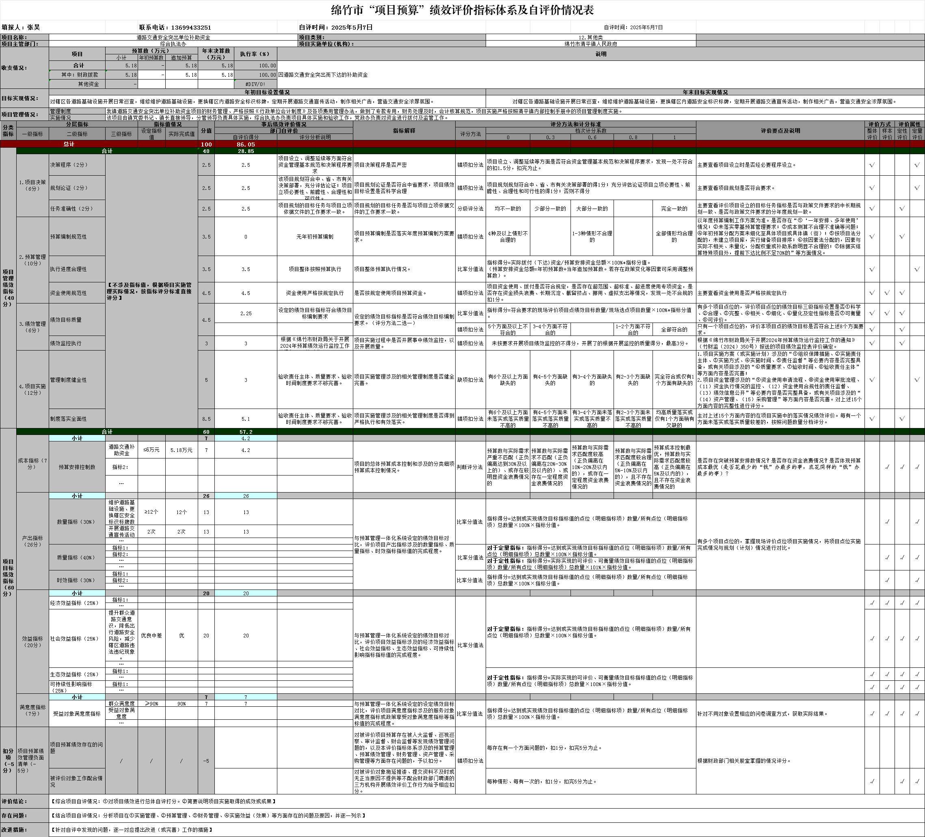

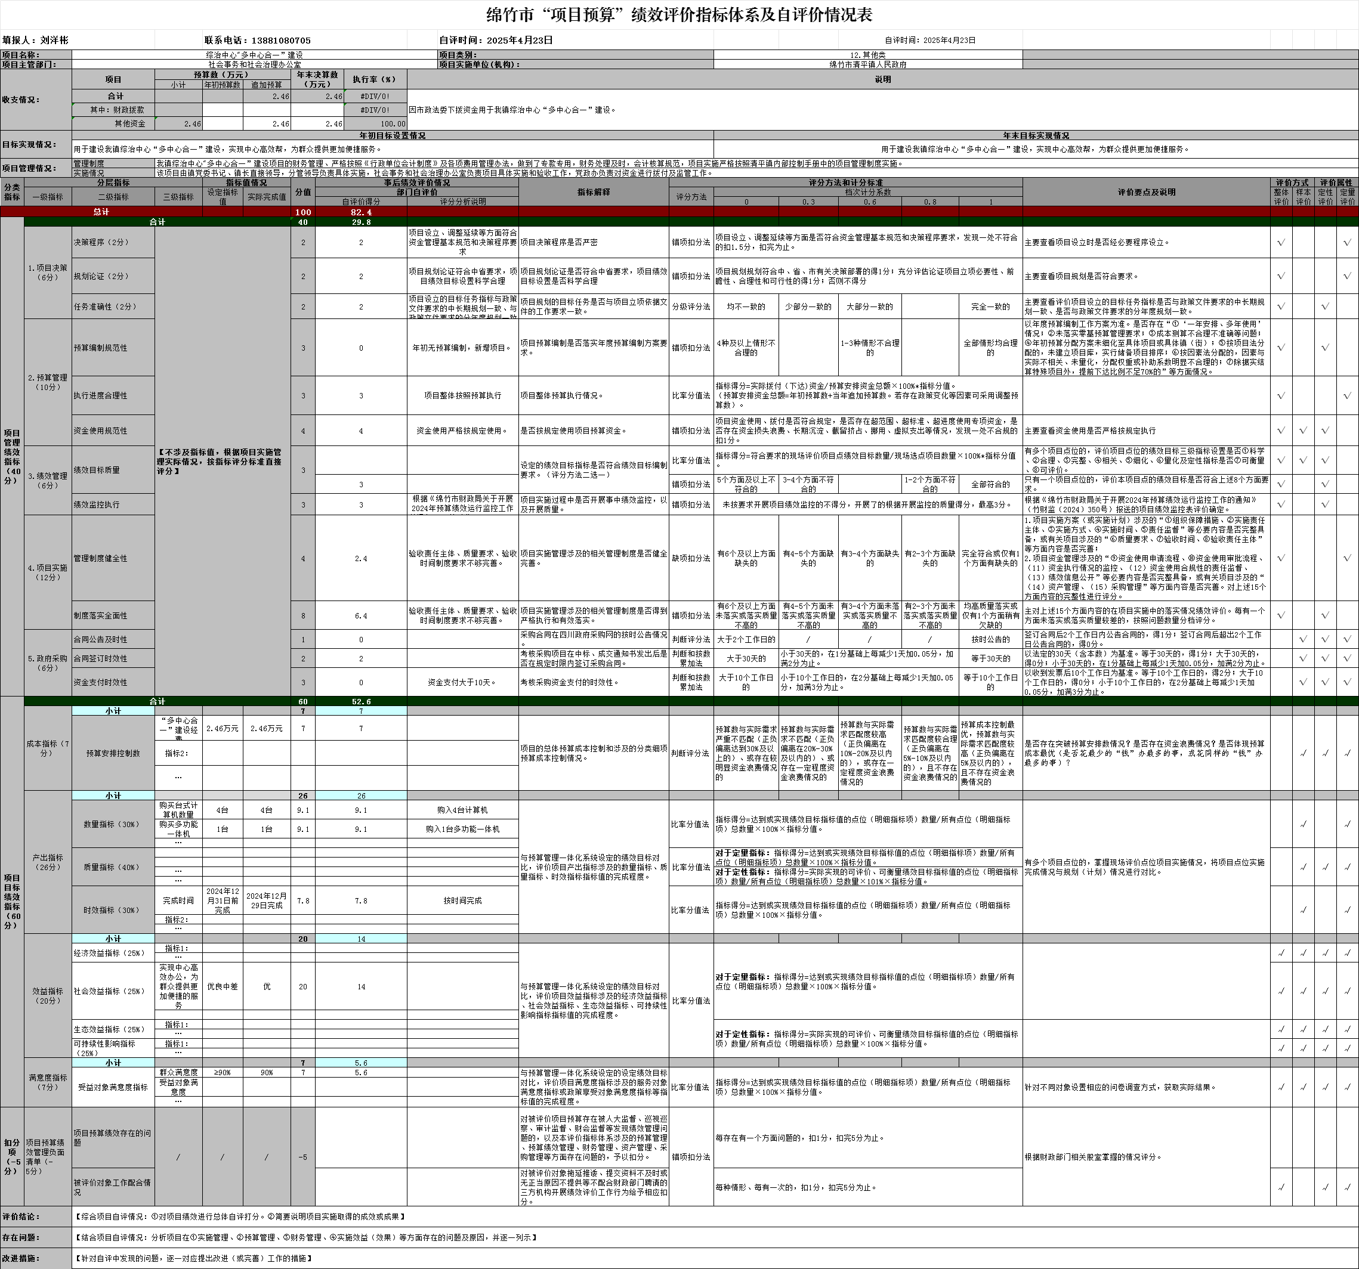

第五部分 附表

一、收入支出决算总表

二、收入决算表

三、支出决算表

四、财政拨款收入支出决算总表

五、财政拨款支出决算明细表

六、一般公共预算财政拨款支出决算表

七、一般公共预算财政拨款支出决算明细表

八、一般公共预算财政拨款基本支出决算表

九、一般公共预算财政拨款项目支出决算表

十、政府性基金预算财政拨款收入支出决算表

十一、国有资本经营预算财政拨款收入支出决算表

十二、国有资本经营预算财政拨款支出决算表

十三、财政拨款“三公”经费支出决算表